ЭНЦИКЛОПЕДИЯ НАЧИНАЮЩЕГО СТРАТЕГА

Анисимов О.С.
Мышление стратега:
стратегическое управление
в схемах
Выпуск 7



Москва 2009
ЭНЦИКЛОПЕДИЯ НАЧИНАЮЩЕГО СТРАТЕГА

Анисимов О.С.
Мышление стратега:
стратегическое управление
в схемах
Выпуск 7
Составитель обзора – В.Н. Верхоглазенко


Москва 2009
ББК
УДК

Анисимов О.С.
Мышление стратега: Стратегическое управление в схемах. Выпуск 7 / Сост. – В.Н. Верхоглазенко. – М., 2009. – 170 с. – (Энциклопедия начинающего стратега).

В данной книге собраны и систематизированы ключевые схемы д-ра псих. наук, профессора О.С Анисимова. по стратегическому управлению. Сам по себе корпус схем О.С. Анисимова, вошедших в книгу, является мощным понятийно-концептуальным прорывом в области стратегического менеджмента. Здесь нет места для понятийной размытости и смысловой неопределенности, которые присущи подавляющему большинству книг специалистов по стратегической тематике. Каждая схема имеет строгую понятийную определенность и сущностную глубину отражаемого ею объекта, скрытую, как правило, от непосредственного наблюдения. Проникновение в содержание схем позволит читателю понять логические предпосылки возникновения, функцию, сущность и механизм стратегического управления.

ISBN

© О.С. Анисимов, схемы, текст описания схем, 2009
© В.Н. Верхоглазенко, составление, названия схем, 2009
© О.С. Анисимов, 2009
СОДЕРЖАНИЕ
ИЗМЕНЕНИЯ

Сведения об авторе
АНИСИМОВ Олег Сергеевич (род. 1943) – доктор психологических наук, профессор, действительный член Международной академии акмеологических наук, Российской экологической академии, Академии социальных технологий и местного самоуправления, Академии социальных и педагогических наук, Русской секции Международной академии наук. В 1974 г. окончил МГУ, факультет психологии. В 1984 г. защитил кандидатскую диссертацию по теме "Формирование мыслительных операций студентов с использованием схематических изображений", а в 1994 г. – докторскую диссертацию по теме "Акмеологические основы рефлексивной самоорганизации педагога: творчество и культура", и в 2006 г. защитил диссертацию на степень Grand doctor philosophy и получил звание Full professor Международного университета русской секции. Автор более 300 научных трудов. Создатель неформального межрегионального научного сообщества "Московский методолого-педагогический кружок" (с 1978 г.) и первой учебной кафедры методологии в СССР в Высшей школе управления Агропрома РСФСР (в 1988 г.). Автор и руководитель множества оргдеятельностных игр и игромодельных циклов, в которых проходят подготовку управленцы, преподаватели, аналитики-консультанты России и ряда стран СНГ.
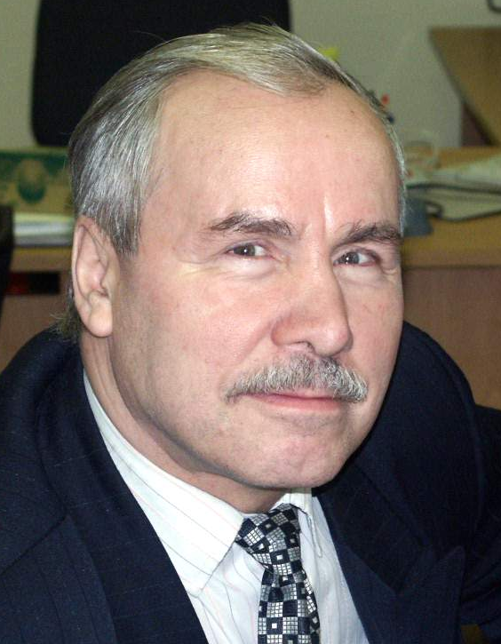
В настоящее время О.С. Анисимов является профессором кафедры акмеологии и психологии профессиональной деятельности Российской Академии государственной службы при Президенте РФ, руководителем Центра методологии и технологий стратегического управления при факультете социального управления Российского государственного социального университета. Центр является составной частью формируемых в настоящее время научно-образовательного комплекса и Международного консорциума под общим названием – "Стратегия". В этих структурах будет максимально реализовываться кооперативный принцип единства практики, науки, культуры и образования при системообразующей роли методологии как особого сектора культуры.

Олег Сергеевич Анисимов

Мышление стратега: модельные сюжеты
В шести томах
Выпуск 6
На пути к цивилизационному управлению

Тираж – 200,

Обложка – светло-малиновая

